 | Name | Klasse | Datum |  | KV 4
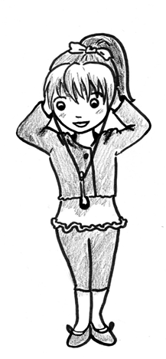


Experimentierbogen – Löffelglocke

Was hörst du, wenn die Löffelglocke gegen den
Tisch schlägt?
1


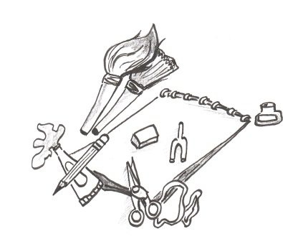
Was könnte passieren?
Schreibe deine Vermutungen in die Sprechblasen.

2
Material
- Löffel oder Gabel
- Faden
3

Abfolge
- Befestige den Faden am Löffel und wickle jeweils ein Ende der Schnur mehrmals um deine Zeigefinger.

- Stecke nun vorsichtig die Zeigefinger in deine Ohren.

- Lasse den Löffel gegen die Tischkante schwingen

- Was kannst du beobachten?

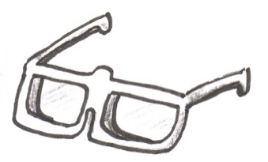
4
Deine Erklärung:

5

Hat sich deine Vermutung bestätigt? Kreuze an.
[ ] Ja
[ ] Nein
6

Wissenschaftliche Erklärung
Durch Anschlagen des Löffels wird dieser in Schwingung versetzt und überträgt die Schwingung auf den Faden. Der Schall wird durch den Faden und die Zeigefinger direkt auf die Ohren übertragen.
7

Im Alltag:

